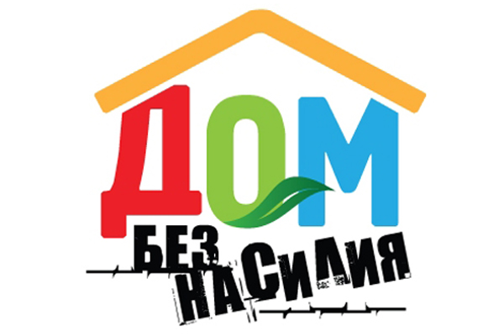Пресс-релиз с 10 по 16 марта 2025 года на территории Могилевской области проводится республиканская профилактическая акция «Дом без насилия!»
Семья – это одна из величайших ценностей, созданных человечеством за всю историю его существования. В её позитивном развитии и сохранении заинтересовано общество и государство; в крепкой, надежной семье нуждается каждый человек независимо от возраста.
Насилие в семье (домашнее насилие) является распространенным явлением. Мы все знаем такие истории: это истории наших родственников, соседей или наши собственные. Напряженность жизни, бездуховность, стрессы, социальная неустроенность, утрата ориентиров и семейных ценностей, возросшая алкоголизация… Все это в значительной степени формирует благодатную почву для возникновения той или иной формы насилия.
В последние годы проблема насилия в семье вызывает к себе повышенное внимание со стороны правоохранительных органов и общественности. Объектом домашнего насилия могут быть любые члены семьи, как ребенок, так и взрослый, пожилой человек, женщина или мужчина. Супруг может проявить агрессию в отношении супруги, и наоборот, родители в отношении детей, а дети в отношении родителей, братья и сестры – по отношению друг к другу. Дети могут проявить агрессию в виде насилия по отношению к своим братьям либо сёстрам, бабушкам и дедушкам.
С 10 по 16 марта 2025 года на территории Могилёвской области проводится основной этап республиканской профилактической акции «Дом без насилия!». Акцию проводят сотрудники органов внутренних дел совместно с представителями прокуратуры, организаций здравоохранения, учреждений образования, а также органов по труду и социальной защите.
Целью ежегодного мероприятия является вовлечение широких слоев населения и оказание помощи и содействия государственным органам в решении проблем насилия в семье с применением к лицам асоциального поведения мер индивидуальной профилактики правонарушений. Исходя из этого, Министерством внутренних дел Республики Беларусь разработан план проведения акции, определены задачи для субъектов профилактики. В числе них: принятие мер профилактического воздействия к лицам, совершающим домашнее насилие, доведение до граждан информации о возможностях государственных органов и общественных объединений в решении проблем домашнего насилия, разъяснение положений законодательства о профилактике домашнего насилия.
Насилию нет оправдания! Одно насилие порождает другое насилие. Жизнь без насилия – это право каждого человека. Право жить в безопасности. Право быть счастливым.
Если Вам стало известно о том, что в той или иной семье сложилась неблагоприятная обстановка, возникают конфликтные ситуации, члены семьи злоупотребляют спиртными напитками, дети находятся в социально-опасном положении, сообщите данную информацию в органы внутренних дел. Только активная жизненная позиция всех граждан сможет предотвратить семейные трагедии.
Если Вы стали жертвой или свидетелем насилия в семье, незамедлительно обращайтесь по телефону 102 (экстренный вызов милиции)
Телефоны круглосуточной экстренной психологической помощи для граждан, оказавшихся в трудной жизненной ситуации и ставших жертвами домашнего насилия в г. Могилеве (0222) 71-11- 61;
Телефоны горячей линии по вопросам насилия социального кризисного центра для женщин общественной организации ЧСПУО «SOS — детская деревня Могилев» +375 (44)760-76-03;
Учреждение «Центр социального обслуживания населения Ленинского района г. Могилева» кризисная комната для лиц, пострадавших от насилия (0222) 72-41-02, (0222) 72-43-85 (круглосуточно);
Учреждение «Центр социального обслуживания населения Октябрьского района г. Могилева» кризисная комната для лиц, пострадавших от насилия (0222)73-92-32, +375 (29)112-56-90 (круглосуточно);
Общенациональная горячая линия для пострадавших от домашнего насилия 8-801-100-8-801 (Анонимно. Ежедневно с 8.00 до 20.00.).
Общенациональная Детская линия помощи 8-801-100-1611

